خرائط المعرفة
ما هي خرائط المعرفة؟
- تعتبر المعرفة من أول وأكثر الابتكارات نجاحاً والتي قدمها الممارسين لإدارة المعرفة.
- توضح خريطة المعرفة (أين توجد المصادر المهمة للمعرفة التنظيمية سواء الوثائق المهمة أو أشكال المعرفة الأخرى الي تم تصنيفها)
- تتمثل بعض الخرائط في قواعد معلومات المديرين سواء كانت مطبوعة أو في شكل إلكتروني والذي يتمثل في شبكات الاتصالات الإلكترونية والتي تتيح للباحثين عن المعرفة الاتصال الفوري مع مصادر المعرفة التي تم تحديدها (وهذه كلها خرائط لأنها توضح بصورة رئيسية أين تتوفر المعرفة بصورة أفضل)
أطلس المعرفة
يعرف أطلس المعرفة بأنه مجموعة من خرائط المعرفة المتصلة الحلقات بشكل وافر ووثيق، وهو صورة توضح بيئة العمليات المعقدة لمنظمة الأعمال.
وهو تنظيم ومراجعة مجموعة مرتبطة من الخرائط والتي تعطي صورة حية وغنية للارتباطات بين العاملين والعمليات والأهداف التي يتم انجازها.
ولكي تبني المنظمة أطلس المعرفة عليها:
  - أنشاء الارتباطات.
  - إيجاد الفهم المبدئي بين جهات الارتباط والذي يزداد مع الوقت
مميزات أطلس المعرفة
- يربط أطلس بين وثائق الشركة و خرائط العمليات و شجرة التساؤلات التي تحدد احتياجات العميل.
- يزيد من قيمة كل خريطة من خلال وضعها في نحيط مشاركة مع
- الخرائط الأخرى.
- كما أن خريطة المعرفة تجيب عن أسئلة (ما هي المعرفة؟ أين نجدها؟) فإن أطلس يجيب عن نفس الأسئلة ولكن بصورة أكثر تكاملاً وشمولاً كما يجيب عن أسئلة ( متى نحتاج لهذا النوع من المعرفة؟ وكيف تختلف أنشطة ومجالات المعرفة المرتبطة بها؟ ولماذا تحدث تلك الأنشطة؟) .
فوائد أطلس المعرفة
- صياغة أفضل القرارات المتخذة من جانب العاملين على كل المستويات.
- تحسين الجودة والكفاءة
- تحديد موارد المعرفة ذات القيمة.
- تحديد الفجوات الحرجة للمعرفة
- مساعدة العاملين في تحديد المعرفة التي يحتاجونها
- يتيح الفرصة لفهم وتحسين الأنشطة المركزية للأعمال

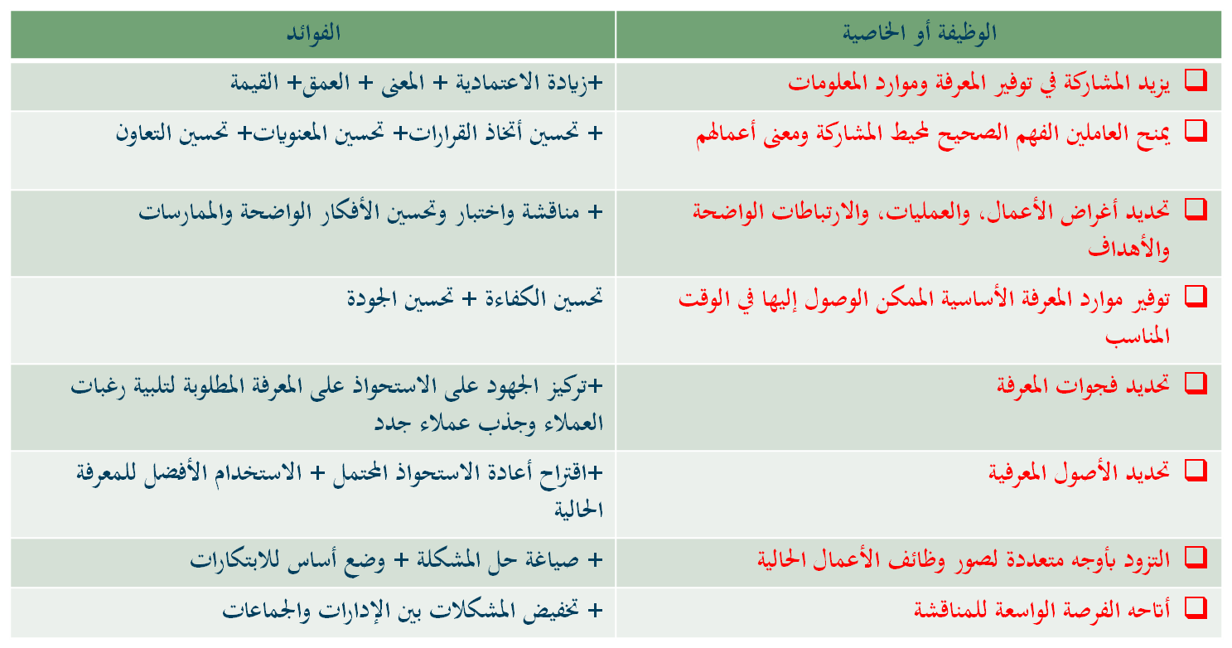
جدول يبين فوائد أطلس المعرفة

الخطوات العملية لتكوين أطلس المعرفة
1- تحديد نشاط الأعمال الأكثر أهمية والذي يتطلب التحسين ، وتحديد الهدف الذي يمكن أن يقوم به أطلس
2- تحديد العملاء الأكثر أهمية للمنظمة
3- تحديد وتخطيط الحاجات الأساسية للعملاء.
4- تكوين فريق من الخبراء الداخليين.
5- تجميع جميع خرائط العمليات ، وقواعد البيانات ، وخرائط المعرفة ومعالجتها لتحقق المشاركة.
6- نشر نتائج الاجتماع للتحضير لمناقشات أخرى.
7- تحديد هياكل المعلومات الخارجية وكيفية التعامل معها من قبل فريق المعرفة.
8- شرح أطلس في تصميمه الأولي وإبراز مدى وضوحه وسهولته في الوصول للمعرفة المتاحة.
9- تشجيع ومساندة استخدام أطلس.
10- جعل الأطلس كامل وتحديثه بشكل دوري من خلال التحسين المستمر.
الأخطار المحتملة من جراء أطلس المعرفة
ليست كل مواقف الأعمال تحتاج إلى تخطيطاً للمعرفة أو حتى تبرر المجهود والتكلفة. لذلك ينبغي الحذر من الأمور التالية:
  - أهمية تحقيق عائد يفوق تكلفة إعداد أطلس.
  - أن تكون مشكلات متكررة والمنظمة في حاجة إلى تجنبها.
  - أن يكون هناك صعوبة أو تعقيد في أن يشمل التنسيق العديد من المعاملين والمهام أو الأهداف.
  - يعتمد النجاح على المشاركة والاستخدام الفعال للمعرفة.
  - أن يكون التحسين قابلاً للقياس .
بل أن هناك مبررات لعدم الحاجة لأطلس المعرفة في ( حالات خاصة)
    - الشركات المتعددة الجنسية ( أحد مظاهر العولمة)
    - المواقف التي تعتمد بشكل أساسي على الحكم الموضوعي أو التي تشتمل على صراعات.
    - في حالة الاندماج بين وحدة وأخرى.
    - المواقف التي تعتمد بصفة خاصة على فهم العميل.
    - عندما يتطلب الأمر تغيير ثقافة المنظمة.
4/مشكلات قد تجعل أطلس المعرفة غير فعال
الأولـى : المساندة غير كافية من الإدارة. في الوقت والمال والموهبة.
الثانية : التركيز على المنتج أكثر من العملية. حيث أن وضع
خريطة المعرفة يمثل المصدر الرئيسي للفهم و التعاون ، والتركيز على
المنتج قد يفقدنا هذه النقطة.
الثالثة : المبالغة في أهمية أطلس. التركيز على الخريطة بقوة قد
يضعف الإنتاج.
الرابعة : المعرفة تمثل قوة وربما تفسد القوة الأمر. إذا ما تم
إساءة استخدامها من قبل الأفراد أو المجموعات داخل المنظمة

